1946年2月，在美国宾夕法尼亚大学诞生了世界上第一台电子计算机ENIAC（Electronic Numerical Integrator And Computer），这台计算机占地170平方米，重30吨，用了18000多个电子管，每秒能进行5000次加法运算。

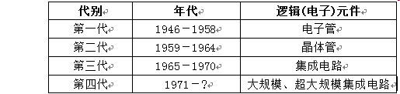
二、计算机的分类
根据计算机的性能指标，如机器规模的大小、运算速度的高低、主存储容量的大小、指令系统性能的强弱以及机器的价格等，可将计算机分为巨型机、大型机、中型机、小型机、微型机和工作站。
1.巨型机：具有很强的计算和处理数据的能力，主要特点表现为高速度和大容量，配有多种外部和外围设备及丰富的、高功能的软件系统。主要用来承担重大的科学研究、国防尖端技术和国民经济领域的大型计算课题及数据处理任务。如大范围天气预报，整理卫星照片，原子核物的探索，研究洲际导弹、宇宙飞船等。“天河一号”为我国首台千万亿次超级计算机。
2. 大、中型机：大型机使用专用的处理器指令集、操作系统和应用软件，大量使用冗余等技术确保其安全性及稳定性，擅长非数值计算(数据处理)，主要用于商业领域,如银行和电信。
3.小型机是指采用精简指令集处理器，性能和价格介于PC服务器和大型主机之间的一种高性能 64 位计算机。
小型机与普通服务器相比具有：
①高可靠性（Reliability）：计算机能够持续运转，从来不停机。
②高可用性（Availability）：重要资源都有备份；能够检测到潜在要发生的问题，并且能够转移其上正在运行的任务到其它资源，以减少停机时间，保持生产的持续运转；具有实时在线维护和延迟性维护功能。
③高服务性（Serviceability）：能够实时在线诊断，精确定位出根本问题所在，做到准确无误的快速修复。
4. 微型机：通常作为个人计算机，由硬件系统和软件系统组成，是一种能独立运行，完成特定功能的设备。个人计算机不需要共享其他计算机的处理、磁盘和打印机等资源也可以独立工作。从台式机、笔记本电脑到上网本和平板电脑以及超级本等都属于个人计算机的范畴。
5.工作站是一种高端的通用微型计算机。它是为了单用户使用并提供比个人计算机更强大的性能，尤其是在图形处理能力，任务并行方面的能力。通常配有高分辨率的大屏、多屏显示器及容量很大的内存储器和外部存储器，并且具有极强的信息和高性能的图形、图像处理功能的计算机。另外，连接到服务器的终端机也可称为工作站。

1KB=1024B 1MB=1024KB 1GB=1024MB 1TB=1024GB 1PB=1024TB
内存储器通常可以分为随机存储器RAM、只读存储器ROM和高速缓冲存储器Cache三种。
① RAM是一种读写存储器，其内容可以随时根据需要读出，也可以随时重新写入新的信息。当电源电压去掉时，RAM中保存的信息都将全部丢失。 random access memory，RAM
② ROM是一种内容只能读出而不能写入和修改的存储器，其存储的信息是在制作该存储器时就被写入的。在计算机运行过程中，ROM中的信息只能被读出，而不能写入新的内容。计算机断电后，ROM中的信息不会丢失。它主要用于检查计算机系统的配置情况并提供最基本的输入/输出（I/O）控制程序。Read-Only Memory，ROM
③由于计算机的CPU速度的不断提高，RAM的速度很难满足高速CPU的要求，所以在读/写系统内存都要加入等待的时间，这对高速CPU来说是一种极大的浪费。Cache是指在CPU与内存之间设置的一级或两级高速小容量存储器，称之为高速缓冲存储器，固化在主板上。在计算机工作时，系统先将数据由外存读入RAM中，再由RAM读入Cache中，然后CPU直接从Cache中取数据进行操作。

二、总线结构
按照总线上传输信息的不同，总线可以分为数据总线（DB），地址总线（AB）和控制总线（CB）三种。
①数据总线：用来传送数据信息，它主要连接了CPU与各个部件，是它们之间交换信息的通路。数据总线是双向的，而具体的传送方向由CPU控制。
②地址总线：用来传送地址信息。CPU通过地址总线中传送的地址信息访问存储器。通常地址总线是单向的。同时，地址总线的宽度决定可以访问的存储器容量大小，如20条地址总线可以控制1MB的存储空间。
③控制总线：用来传送控制信号，以协调各部件之间的操作。控制信号包括CPU对内存储器和接口电路的读写控制信号、中断响应信号，也包括其他部件传送给CPU的信号，如中断申请信号、准备就绪信号等。
三、主要的性能指标
计算机的常用的指标有：
1. 字长
字长是指一台计算机所能处理的二进制代码的位数。计算机的字长直接影响到它的精度、功能和速度。字长愈长，能表示的数值范围就越大，计算出的结果的有效位数也就越多；字长愈长，能表示的信息就越多，机器的功能就更强。目前常用的是16位、32位、64位字长。
2. 运算速度
运算速度是指计算机每秒钟所能执行的指令条数，一般用MIPS（Million of Instructions Per Second，即每秒百万条指令）为单位。由于不同类型的指令执行时间长短不同，因而运算速度的计算方法也不同。
3. 主频
主频是指计算机CPU的时钟频率，它在很大程度上决定了计算机的运算速度。一般时钟频率越高，运算速度就越快。主频的单位一般是MHz（兆赫）或GHz（吉赫），如微处理器Pentium4/2.0GHz的主频为2×1000MHz。
4. 内存容量
内存容量是指内存储器中能够存储信息的总字节数，一般以GB为单位。内存容量反映内存储器存储数据的能力。目前计算机的内存容量有2GB、4GB、8GB等。

6、【NOIP2000提高组】计算机系统总线上传送的信号有（）。
A．地址信号与控制信号 B．数据信号、控制信号与地址信号
C．控制信号与数据信号 D．数据信号与地址信号
【答案】B
【分析】数据总线、地址总线、控制总线，分别传送数据信号、地址信号、控制信号。数据总线用来在两个逻辑部件之间传送数据，数据总线通常是双向的。控制总线用来完成控制和监视功能，一般是单向的。地址总线不仅传送地址，还用来选择将要进行信息传输的设备。
14、【NOIP2005】一位艺术史学家有20000 幅1024 * 768 的真彩色图像，如果将这些图像以位图形式保存在CD 光盘上(一张CD 光盘的容量按600M计算)，大约需要（）张CD光盘。
A. 1 B. 10 C. 100 D. 1000 E. 10000
【答案】C
【分析】(1024*768*32*20000)/(8*1024*1024*600)=100张。
18、【NOIP2006提高组】BIOS（基本输入输出系统）是一组固化在计算机内（）上一个ROM 芯片上的程序。
A. 控制器 B. CPU C. 主板 D. 内存条 E. 硬盘
【答案】C
【分析】BIOS（基本输入输出系统）是一组固化在计算机主板ROM 芯片上的程序。
从原理上看，CPU的内部结构分控制单元、逻辑单元、存储单元三部分。
CPU的主要性能指标包括时主频、字长、高速缓存容量、指令集合和动态处理技术、制造工艺、封装方式和工作电压等。

字节和字长的区别：常用的英文字符用8位二进制就可以表示，所以通常就将8位称为一个字节，字节是一种存储容量单位。而字长是CPU处理能力的一种标准，字长的长度是不固定的，对于不同的CPU、字长的长度也不一样。8位的CPU一次只能处理一个字节，而32位的CPU一次就能处理4个字节，同理字长为64位的CPU一次可以处理8个字节。
2、【NOIP1999】不同的计算机，其指令系统也不相同，这主要取决于（）。
A．所用的操作系统 B．系统的总体结构
C．所用的 CPU D．所用的程序设计语言
【答案】C
【分析】计算机指令系统取决于中央处理器中的控制器，所有的控制和运算操作，均由控制器中的微指令系统进行操作。
3、【NOIP2001普及组】CPU处理数据的基本单位是字,一个字的字长（）。
A．为8个二进制位 B．为16个二进制位
C．为32个二进制位 D．与芯片的型号有关
【答案】D
【分析】CPU处理数据的基本单位是字，一个字的字长通常与微处理器芯片的型号有关。
4、【NOIP2001】若我们说一个微机的CPU是用的PII300，此处的300确切指的是（）。
A．CPU的主时钟频率 B．CPU产品的系列号
C．每秒执行300百万条指令 D．此种CPU允许最大内存容量
【答案】A
【分析】300指的是CPU的主时钟频率，以Mhz(兆赫兹)为单位，300即300MHz。
5、【NOIP2001提高组】中央处理器CPU能访问的最大存储器容量取决于（）。
A．地址总线 B．数据总线 C．控制总线 D．内存容量
【答案】A
【分析】地址总线主要用来传输内存地址，地址线的条数越多，CPU能访问存储器的范围越大。如果地址条数不够，寻址能力也就有限，内存容量再大也用不上，因此不能选D。

7、【NOIP2004普及组】下列哪个不是CPU（中央处理单元）（）。
A. Intel Itanium B. DDR SDRAM C. AMD Athlon64
D. AMD Opteron E. IBM Power 5
【答案】B
【分析】A. Intel安腾处理器应该说是大多数人不是很了解的处理器之一。
B. DDR SDRAM是Double Data Rate SDRAM的缩写，是双倍速率同步动态随机存储器的意思。DDR内存是在SDRAM内存基础上发展而来的，SDRAM在一个时钟周期内只传输一次数据，它是在时钟的上升期进行数据传输；而DDR内存则是一个时钟周期内传输两次数据，它能够在时钟的上升期和下降期各传输一次数据，因此称为双倍速率同步动态随机存储器。DDR内存可以在与SDRAM相同的总线频率下达到更高的数据传输率。
C. Athlon是由美国超微（AMD）公司生产的一个CPU系列。
D. AMD Opteron™（皓龙）处理器专为服务器、工作站而设计。
E. IBM POWER是RISC处理器架构的一种，由IBM设计，全称为“Performance Optimization With Enhanced RISC”
8、【NOIP2005普及组】Intel的首颗16位处理器是（）。
A. 8088 B. 80386 C. 80486 D. 8086 E. Pentium
【答案】D
【分析】比较生冷, 1978年英特尔公司生产的8086是第一个16位的微处理器。
10、【NOIP2005提高组】处理器A每秒处理的指令数是处理器B的2倍。某一特定程序P分别编译为处理器A和处理器B的指令，编译结果处理器A的指令数是处理器B的4倍。已知程序P的算法时间复杂度为O(n2)，如果处理器A执行程序P时能在一小时内完成的输入规模为n，则处理器B执行程序P时能在一小时内完成的输入规模为（）。
A. 4 * n B. 2 * n C. n D. n / 2 E. n / 4
【答案】B
【分析】每秒指令数2:1,编译后指令量4:1,综合速度1:2,无论在哪一个处理器上,该程序P的算法复杂度都是一样的,因此,产生影响的主要是指令数及两个处理器的速度。综合起来看,处理器B有两倍的速度优势,因此,在同样的一小时内,B可以处理多一倍的数据,即输入数据的规模可以是2*n。

11、【NOIP2006提高组】在以下各项中，（）不是 CPU 的组成部分。
A. 控制器 B. 运算器 C. 寄存器 D. ALU E. RAM
【答案】E
【分析】CPU由控制器、运算器和寄存器组成。运算器的基本操作包括加、减、乘、除四则运算，与、或、非、异或等逻辑操作，以及移位、比较和传送等操作，亦称算术逻辑部分(ALU)。而RAM是随机储存器(内存)，不是CPU组成部分。
2、服务器操作系统
服务器操作系统主要集中在三大类：
Unix系列：SUNSolaris，IBM-AIX，HP-UX，FreeBSD，OS X Server 等；
Linux系列：Red Hat Linux，CentOS，Debian，UbuntuServer等；
Windows系列：Windows NT Server，Windows Server 2003，Windows Server 2008，Windows Server 2008 R2，windows server 2012，windows server technical等。
三、计算机的指令
指令是一组二进制代码，它规定了由计算机执行的程序的一步操作。一条指令由操作码和操作数组成，前者规定指令要完成的操作，必不可少；后者是这个操作针对的对象，可以没有。
指令系统是一种计算机所能识别并可执行的全部指令的集合。例如，80386的指令系统共有123种指令，可分为9类指令操作：数据传递、算术运算、逻辑运算、串操作、位操作、程序控制、高级语言指令、保护模式；处理器控制指令。
程序是计算机为了执行某种操作任务而将一条条指令按照一定的顺序排列起来的指令集。
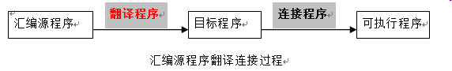
2.汇编语言
由于机器语言的缺陷，人们开始用助记符编写程序，用一些符号代替机器指令所产生的语言称为汇编语言。
3.高级语言
计算机并不能直接地接受和执行用高级语言编写的源程序,源程序在输入计算机时,通过“翻译程序”翻译成机器语言形式的目标程序,计算机才能识别和执行。这种“翻译”通常有两种方式,即编译方式和解释方式。
编译方式是：编译方式的翻译工作由“编译程序”来完成，它是先将整个源程序都转换成二进制代码，生成目标程序，然后把目标程序连接成可执行的程序，以完成源程序要处理的运算并取得结果。
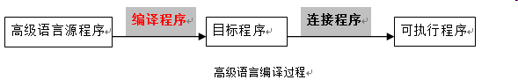
解释方式是：源程序进入计算机时,解释程序边扫描边解释，对源程序的语句解释一条，执行一条，不产生目标程序。解释方式的翻译工作由“解释程序”


编译性语言有C/C++、Pascal/Object Pascal（Delphi）等
解释性语言有ASP、PHP、Java、JavaScript、VBScript、Perl、Python、Ruby等
使用编译语言程序将整个源程序编译连接可执行的文件，这种方式效率高、可靠性高、可以移植性好。不过当源程序修改后，必需重新编译。
B ：二进制数。 O：八进制数。
D ：十进制数。 H ：十六进制数。
2．八进制与二进制的转换
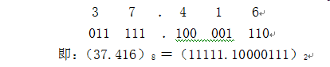
例：将八进制的37.416转换成二进制数：
例：将二进制的10110.0011 转换成八进制：
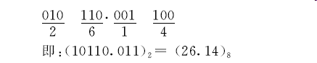
3．十六进制与二进制的转换
例：将十六进制数5DF.9 转换成二进制：
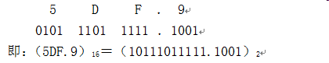
例：将二进制数1100001.111 转换成十六进制：

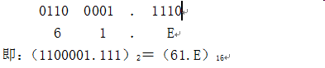
五、汉字信息编码
1．汉字交换码
汉字交换码是指不同的具有汉字处理功能的计算机系统之间在交换汉字信息时所使用的代码标准。国家标准GB2312－80公布以来，我国一直延用该标准所规定的国标码作为统一的汉字信息交换码(GB5007-85图形字符代码)。
GB2312－80标准包括了6763个汉字，按其使用频度分为一级汉字3755个和二级汉字3008个。一级汉字按拼音排序，二级汉字按部首排序。该标准还包括标点符号、数种西文字母、图形、数码等符号682个。
区位码的区码和位码均采用从01到94的十进制，国标码采用十六进制的21H到73H（数字后加H表示其为十六进制数）。区位码和国标码的换算关系是：区码和位码分别加上十进制数32。如“国”字在表中的25行90列，其区位码为2590，国标码是397AH。
2．字形存储码
字形存储码是指供计算机输出汉字（显示或打印）用的二进制信息，也称字模。通常，采用的是数字化点阵字模。
一般的点阵规模有16×16，24×24等，每一个点在存储器中用一个二进制位（bit）存储。在16×16的点阵中，需8×32 bit 的存储空间，每8 bit为1字节，所以，需32字节的存储空间。在相同点阵中，不管其笔划繁简，每个汉字所占的字节数相等。
为了节省存储空间，普遍采用字形数据压缩技术。所谓的矢量汉字是指用矢量方法将汉字点阵字模进行压缩后得到的汉字字形的数字化信息。
计算机存储器硬件损坏，使计算机存储数据读不出来也是常见的事。防止这类事故的发生有几种办法，一是将有用数据定期复制出来保存，一旦机器有故障，可在修复后把有用数据复制回去。二是在计算机中使用RAID技术，同时将数据存在多个硬盘上；在安全性要求高的特殊场合还可以使用双主机，一台主机出问题，另外一台主机照样运行。
（2）原码表示法
原码表示法是一种简单的机器数表示法，即符号和数值表示法，设x为真值，[x]原为机器数表示。
例：设 x=1100110，则[x]原=01100110
x=-1100111，则[x]原=11100111
（3）反码表示法
正数的反码就是真值本身；负数的反码，只须对符号位以外各位按位“求反”(0变1，1变0)即可。
例：设x=1100110，则[x]反=01100110
x=-1100111，则[x]反=10011000
（4）补码表示法
负数用补码表示时，可以把减法转化成加法。正数的补码就是真值本身；负数的补码是符号位为1，数值各位取反（0变为1、1变为0），最低位加1。
例：设x=1100110，则[x]补=01100110
x=-1100111，则[x]补=10011001
六、IP地址：
IP地址：在TCP/IP体系中，IP地址是一个最重要的概念，什么叫IP地址?
所谓IP地址，是用于标识 IP Internet 网络上节点的 32 位地址(以后可能使用的V6版本是128位的，分8组，每组16位)。对于 IP Internet 网络上的每个节点都必须指派一个唯一的地址，它由网络 ID 和唯一的主机 ID 组成。该地址通常用由句点分隔的八位字节的十进制数表示(例:192.168.7.27)。
IP地址的分类：Internet的IP地址分成A、B、C、D、E五类，其中A、B、C为常用类，都由网络 ID 和主机 ID 两个部分组成，网络 ID 也叫做网络地址，标识大规模 TCP/IP 网际网络（由网络组成的网络）内的单个网段，连接到并共享访问同一网络的所有系统在其完整的 IP 地址内都有一个公用的网络 ID，这个 ID 也用于唯一地识别大规模的网际网络内部的每个网络；主机 ID，也叫做主机地址，识别每个网络内部的 TCP/IP 节点(工作站、服务器、路由器或其他 TCP/IP 设备)，每个设备的主机 ID 唯一地识别所在网络内的单个系统。
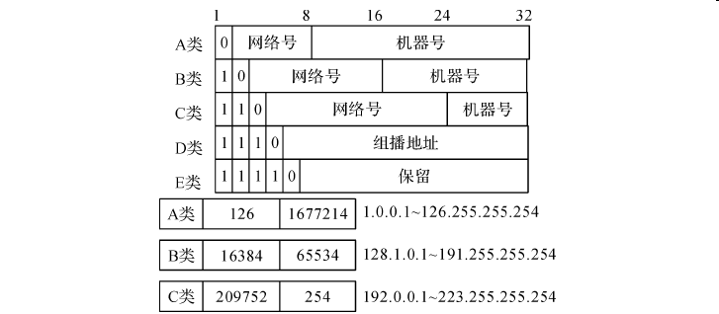
注：
①、尽管IP地址的主机号的每个域的取值范围是0-255，但主机ID所有域不能都为0或255。例如：如果网络ID为10，那么就不能把10.0.0.0和10.255.255.255两个IP地址分配给任何主机；如果网络ID为192.114.31，那么就不能把192.114.31.0和192.114.31.255两个IP地址分配给任何主机；
②、专用网络寻址选项：如果某个连接仅存在于群集节点之间并且不支持其他网络的客户机，可以为它配置私有 IP 网络地址，而不是企业的正式 IP 网络地址。经过 Internet 编号指派机构 (IANA) 协商同意，几个 IP 网络被保留下来以用作企业内部私有。这些保留的号码是：
10.0.0.0 到 10.255.255.255 （A 类）
172.16.0.0 到 172.31.255.255 （B 类）
192.168.0.0 到 192.168.255.255 （C 类）

IP地址的表示方法：采用点分十进制记法(dotted decimal notation)即将32 bit的IP地址中的每8位用。等效的十进制表示，并每8位之间加上一个点。即4段二进制位组成，“.”隔开,每组数字的取值范围只能是0-255。

例如：10000001 00001011 00000011 00011111
129 11 3 31
对应的IP地址为：129.11.3.31
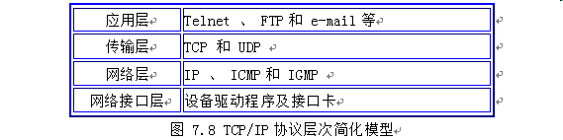
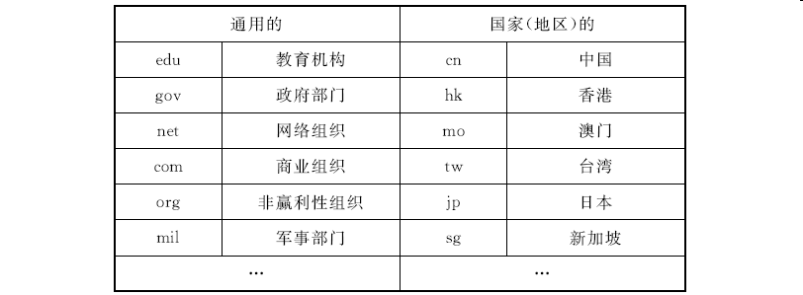
1 ．WWW与 HTML
万维网（World Wide Web，简称WWW）是因特网上集文本、声音、图像、视频等多媒体信息于一身的全球信息资源网络，是因特网上的重要组成部分。浏览器（Browser）是用户通向WWW的桥梁和获取 WWW信息的窗口，通过浏览器，用户可以在浩瀚的因特网海洋中漫游，搜索和浏览自己感兴趣的所有信息。
WWW的网页文件是用超文本标记语言HTML(Hyper Text Markup Language)编写，并在超文本传输协议 HTTP(Hyper Text TransmissionProtocol)支持下运行的。超文本中不仅含有文本信息，还包括图形、声音、图像、视频等多媒体信息（故超文本又称超媒体），更重要的是超文本中隐含着指向其它超文本的链接，这种链接称为超链(Hyper Links)。

2 ． URL
简单的讲， URL（Uniform Resource Locator，统一资源定位器）就是因特网上的资源地址。每个Web页面，包括主页都有一个唯一的地址，其格式为：
协议名： //IP地址或域名
协议名表示所提供的服务，如http://www.online.sh.cn（上海热线）就是我们常用的万维网服务的 URL地址。ftp://pchome.net就是因特网上文件传输服务的URL地址。

3 ．浏览器
WWW浏览器是一个客户端的程序，其主要功能是使用户获取因特网上的各种资源。常用的浏览器有 Microsoft的 InternetExplorer（IE）。
3 ．文本传输协议（FTP）
文件传输（FTP）：用于在计算机间传输文件。如下载软件等。
文本传输协议（File Transfer Protocol，简称 FTP）是因特网上文件传输的基础，通常所说的 FTP是基于该协议的一种服务。FTP文本传输协议允许因特网上的用户将一台计算机上的文件传输到另一台上，几乎所有类型的文件，包括文本文件、二进制可执行文件、声音文件、图像文件、数据压缩文件等，都可以用FTP传送。
4 ．远程登录（Telnet）
远程登陆（Telnet）：指通过Internet与其它主机连接。
Telnet是远程登录服务的一个协议，该协议定义了远程登录用户与服务器交互的方式。允许用户在一台联网的计算机登录到一个远程分时系统时，然后像使用自己的计算机一样使用该远程系统。
1 ．万维网（WWW）
全球信息网（WWW－World Wide Web）：又称万维网，是一个全球规模的信息服务系统，由遍布于全世界的数以万计的Web站点组成。
万维网（World Wide Web，简称WWW）是瑞士日内瓦欧洲粒子实验室最先开发的一个分布式超媒体信息查询系统，目前它是因特网上最为先进、交互性能最好、应用最为广泛的信息检索工具，万维网包括各种各样的信息，如：文本、声音、图像、视频等。万维网采用了"超文本"的技术，使得用户以通用而简单的办法就可获得因特网上的各种信息。

